「白老町内に平成19年建設のパッシブ換気住宅見学会と地域セミナー」のご案内
2019,2,22
特定非営利活動法人パッシブシステム研究会
理事長 繪内 正道
実行委員長（理事）山下 聡
事務局長 三浦 眞
TEL011-213-7547
開催日 2019年3月8日（金）13：00～16：00
会場 白老町「一水之館」（平成19年建設のパッシブ換気住宅）
住所 「白老郡白老町字石山４５番地６３」（萩の里自然公園近く・地図添付）
定員 30名（無料 先着申し込み順締め切り）
主催 特定非営利活動法人パッシブシステム研究会
後援 白老町、北海道
講演テーマ及び講師
- 「白老町内に建設のロフト付小住宅のパッシブデザインと空気循環」
サブタイトル（高断熱高気密住宅の暖房設備の設計法の解説）
特定非営利活動法人パッシブシステム研究会
理事長 繪内 正道 （北海道大学名誉教授）
開催の目的・主旨
2016年8月31日南富良野、十勝地域を襲った台風10号災害の記憶はまだ生々しく記憶に残っているさなか、2018年9月6日、北海道全域を襲った「胆振東部地震」による災害。全道が真っ暗になった「ブラックアウト」を経験しました。これが冬であったらとも考え、電気が止まると何もできないことの無力さと恐怖を感じました。暖房、給水、給湯の動力もそのほとんどが電気。信号の停止による交通の不安など多くのことを経験しました。当研究会は「夏の涼しさや冬の暖かさを機械（電気）に頼らない形でどのように住まいに取り込むか」などを研究、実践してきました。当会の会員は長年にわたる努力の結果、高性能（高断熱・高気密）な住宅を提供ができます。
セミナーのテーマは『白老町内に建設のロフト付小住宅のパッシブデザインと空気循環』です。パッシブデザインへの取り組みの目的の一つには、災害時に居住者に優しい生活環境を維持できる住宅を造るということも大きなテーマです。使用するテキストの表題は「高断熱高気密住宅の暖房設備の設計法」（一財 北海道建築指導センター2010年７月発行）です。住宅の断熱気密性能にこだわって、炊事や家電等の生活排熱、人体から発生する熱や日射取得熱を利用し、冬季の生活空間を暖める工夫や夏の上方開放換気（高窓換気）の励行により、「暖める」技術から「寒さを取り除く」技術への発想転換へのヒントや基本的考え方が纏められ。まさにパッシブデザインの原点です。テキストモデルの住宅を見学後、同住宅の暖房設備の設計法について解説します。
事務局行きＦＡＸ ０１１－２１３－７５４８

平成31年3月8日（金）13：00～開催
「白老町内に平成19年建設のパッシブ換気住宅
見学会と地域セミナー」

セミナーテーマ
『白老町内に建設のロフト付小住宅のパッシブデザインと空気循環』

ＦＡＸ 参加申込書

□ 地域セミナーに出席します
年 月 日
会社名 氏 名

氏 名 氏 名
氏 名 氏 名
※当日は現地集合です。（白老町字石山４５番地６３ 萩の里自然公園近く）

申込み・問合せ先：特定非営利活動法人パッシブシステム研究会事務局
三浦眞オフィス内 担当 事務局長 三浦 眞
（ＴＥＬ011-213-7547 事務局携帯090-7645-7873 ＦＡＸ011-213-7548）
この参加申込書に記載し上記事務局へ３月６日（水）迄にＦＡＸ送信をしてください。

広域図
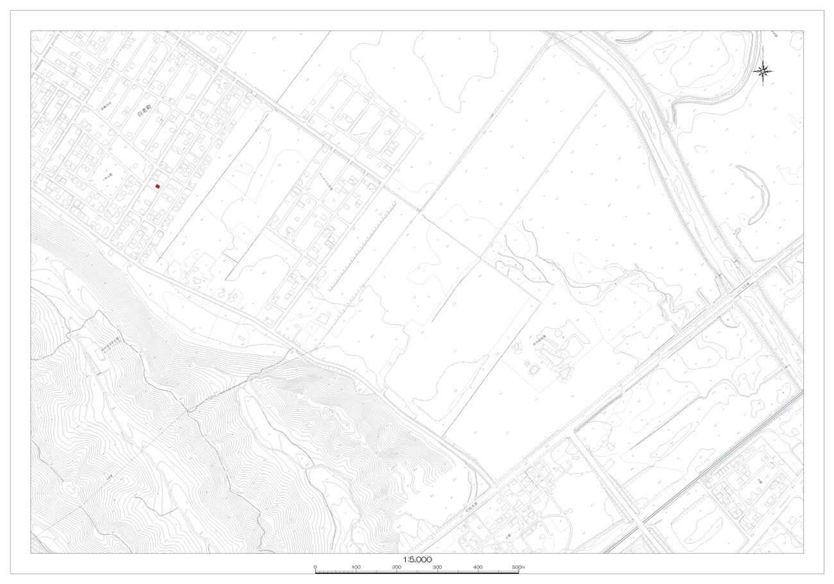

詳細図
